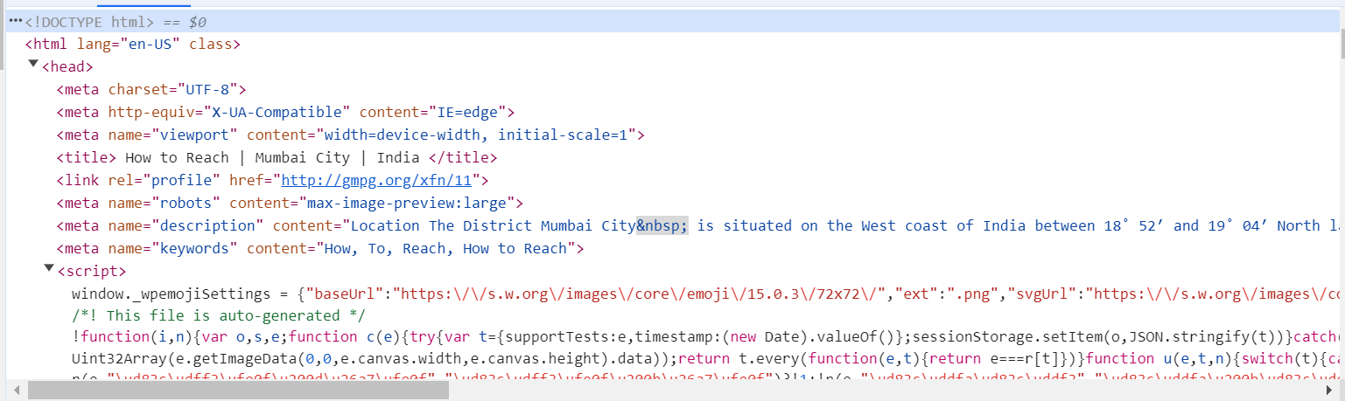

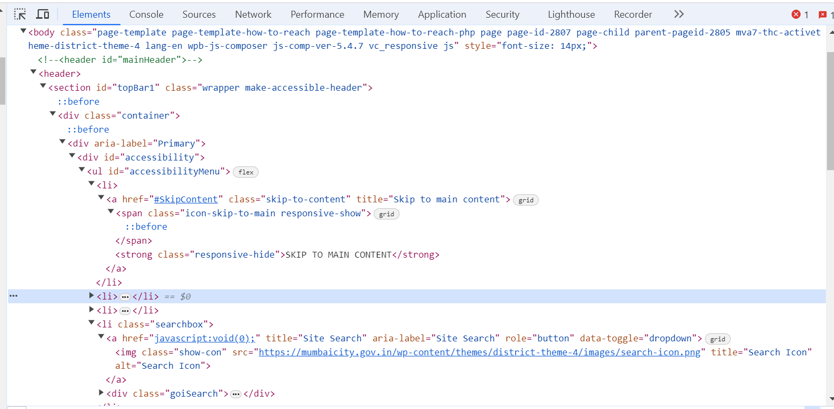

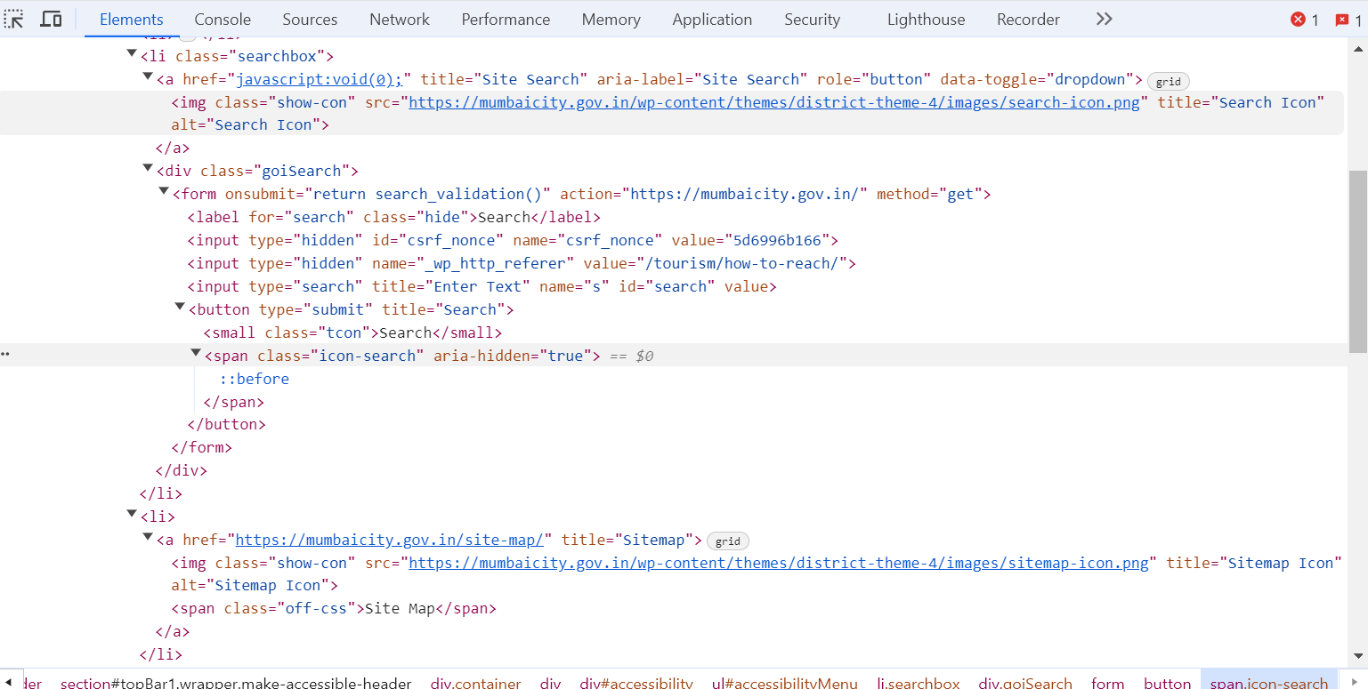

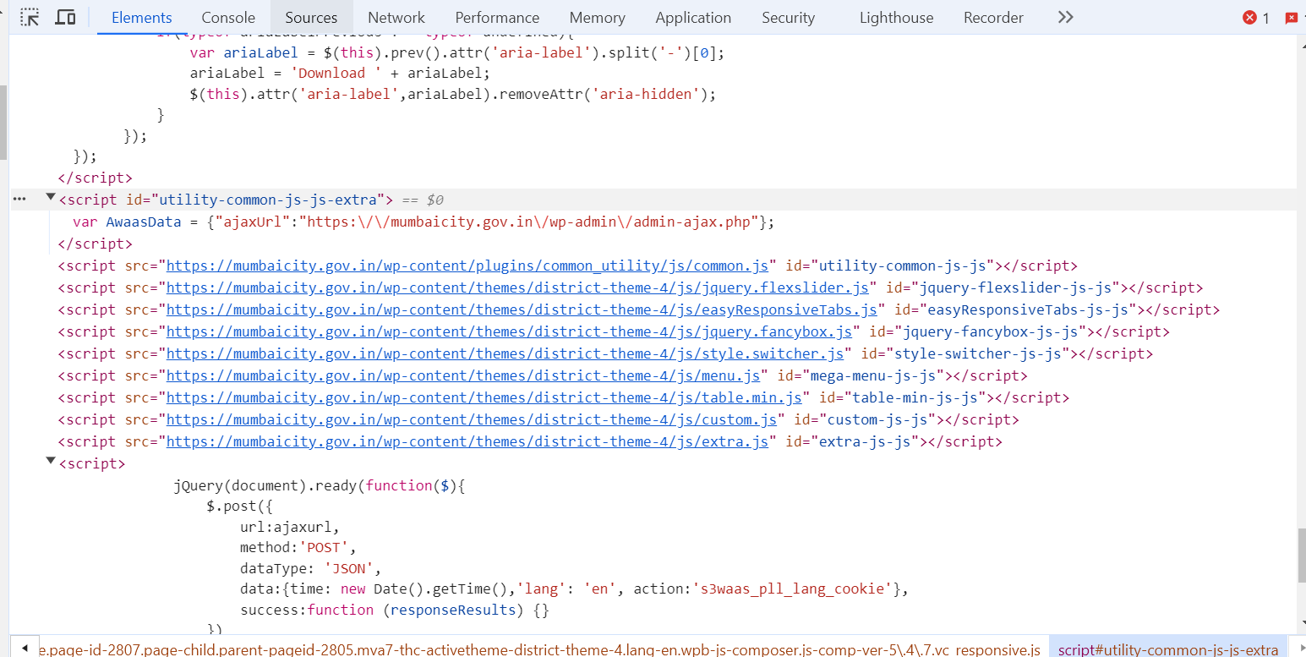

Style:-

1. padding: 0 0 0 0;
2.  margin: 0 auto;
3.  text-decoration: none;
4.  outline: none;
5.  list-style-type: none;

}

_reset.scss:21

* {

1.  box-sizing: inherit;

}

*user agent stylesheet*

*script {*

1. * display: none;*

*}*

Inherited from body.page-template.page-template-how-to-reach.page-template-how-to-reach-php.page.page-id-2807.page-child.parent-pageid-2805.mva7-thc-activetheme-district-theme-4.lang-en.wpb-js-composer.js-comp-ver-5.4.7.vc_responsive.js

style attribute {

1.  font-size: 14px;

}

_variable.scss:14

body {

1.  font-family: "Open Sans", sans-serif;
2.  font-weight: 400;
3.  color: #000;
4. ~~ font-size: 14px;~~
5.  background: #fff;

}

_helpers.scss:18

body, html {

1. ~~ font-family: 'Helvetica Neue Light', sans-serif;~~
2.  line-height: 1.3;
3.  z-index: 0;

}

_reset.scss:1

html, body, div, span, applet, object, iframe, h1, h2, h3, h4, h5, h6, p, blockquote, pre, a, abbr, acronym, address, big, cite, code, del, dfn, em, font, ins, kbd, q, s, samp, small, strike, strong, sub, sup, tt, var, dl, dt, dd, ol, ul, li, fieldset, form, label, legend, table, caption, tbody, tfoot, thead, tr, th, td {

1.  border: 0;
2. ~~ font-family: inherit;~~
3. ~~ font-size: 100%;~~
4.  font-style: inherit;
5. ~~ font-weight: inherit;~~
6.  margin: 0;
7.  outline: 0;
8.  padding: 0;
9.  vertical-align: baseline;

}

how-to-reach/:40

body {

1.  --wp--preset--color--black: #000000;
2.  --wp--preset--color--cyan-bluish-gray: #abb8c3;
3.  --wp--preset--color--white: #ffffff;
4.  --wp--preset--color--pale-pink: #f78da7;
5.  --wp--preset--color--vivid-red: #cf2e2e;
6.  --wp--preset--color--luminous-vivid-orange: #ff6900;
7.  --wp--preset--color--luminous-vivid-amber: #fcb900;
8.  --wp--preset--color--light-green-cyan: #7bdcb5;
9.  --wp--preset--color--vivid-green-cyan: #00d084;
10.  --wp--preset--color--pale-cyan-blue: #8ed1fc;
11.  --wp--preset--color--vivid-cyan-blue: #0693e3;
12.  --wp--preset--color--vivid-purple: #9b51e0;
13.  --wp--preset--gradient--vivid-cyan-blue-to-vivid-purple: linear-gradient(135deg,rgba(6,147,227,1) 0%,rgb(155,81,224) 100%);
14.  --wp--preset--gradient--light-green-cyan-to-vivid-green-cyan: linear-gradient(135deg,rgb(122,220,180) 0%,rgb(0,208,130) 100%);
15.  --wp--preset--gradient--luminous-vivid-amber-to-luminous-vivid-orange: linear-gradient(135deg,rgba(252,185,0,1) 0%,rgba(255,105,0,1) 100%);
16.  --wp--preset--gradient--luminous-vivid-orange-to-vivid-red: linear-gradient(135deg,rgba(255,105,0,1) 0%,rgb(207,46,46) 100%);
17.  --wp--preset--gradient--very-light-gray-to-cyan-bluish-gray: linear-gradient(135deg,rgb(238,238,238) 0%,rgb(169,184,195) 100%);
18.  --wp--preset--gradient--cool-to-warm-spectrum: linear-gradient(135deg,rgb(74,234,220) 0%,rgb(151,120,209) 20%,rgb(207,42,186) 40%,rgb(238,44,130) 60%,rgb(251,105,98) 80%,rgb(254,248,76) 100%);
19.  --wp--preset--gradient--blush-light-purple: linear-gradient(135deg,rgb(255,206,236) 0%,rgb(152,150,240) 100%);
20.  --wp--preset--gradient--blush-bordeaux: linear-gradient(135deg,rgb(254,205,165) 0%,rgb(254,45,45) 50%,rgb(107,0,62) 100%);
21.  --wp--preset--gradient--luminous-dusk: linear-gradient(135deg,rgb(255,203,112) 0%,rgb(199,81,192) 50%,rgb(65,88,208) 100%);
22.  --wp--preset--gradient--pale-ocean: linear-gradient(135deg,rgb(255,245,203) 0%,rgb(182,227,212) 50%,rgb(51,167,181) 100%);
23.  --wp--preset--gradient--electric-grass: linear-gradient(135deg,rgb(202,248,128) 0%,rgb(113,206,126) 100%);
24.  --wp--preset--gradient--midnight: linear-gradient(135deg,rgb(2,3,129) 0%,rgb(40,116,252) 100%);
25.  --wp--preset--font-size--small: 13px;
26.  --wp--preset--font-size--medium: 20px;
27.  --wp--preset--font-size--large: 36px;
28.  --wp--preset--font-size--x-large: 42px;
29.  --wp--preset--spacing--20: 0.44rem;
30.  --wp--preset--spacing--30: 0.67rem;
31.  --wp--preset--spacing--40: 1rem;
32.  --wp--preset--spacing--50: 1.5rem;
33.  --wp--preset--spacing--60: 2.25rem;
34.  --wp--preset--spacing--70: 3.38rem;
35.  --wp--preset--spacing--80: 5.06rem;
36.  --wp--preset--shadow--natural: 6px 6px 9px rgba(0, 0, 0, 0.2);
37.  --wp--preset--shadow--deep: 12px 12px 50px rgba(0, 0, 0, 0.4);
38.  --wp--preset--shadow--sharp: 6px 6px 0px rgba(0, 0, 0, 0.2);
39.  --wp--preset--shadow--outlined: 6px 6px 0px -3px rgba(255, 255, 255, 1), 6px 6px rgba(0, 0, 0, 1);
40.  --wp--preset--shadow--crisp: 6px 6px 0px rgba(0, 0, 0, 1);

}

Inherited from html

style.min.css:11

:root {

1.  --wp--preset--font-size--normal: 16px;
2.  --wp--preset--font-size--huge: 42px;

}

_reset.scss:13

html {

1.  box-sizing: border-box;
2. ~~ font-size: 62.5%;~~
3.  overflow-y: scroll;
4.  -webkit-text-size-adjust: 100%;
5. -ms-text-size-adjust: ~~100%~~;

}

Pseudo ::before element

_reset.scss:23

*:before, *:after {

1.  box-sizing: inherit;

}

Pseudo ::after element

_reset.scss:23

*:before, *:after {

1.  box-sizing: inherit;

}

